Kontakt ws. rezerwacji:
Tel. 504-594-405
e-mail: michal.czucz@mzn-trzebinia.pl
ŚLEDŹ NA BIEŻĄCO NA FACEBOOKU:
www.facebook.com/boiskoTrzebinia
CENNIK WYNAJMU BOISKA
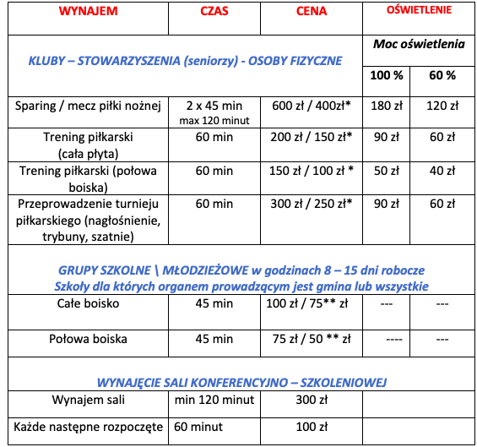
*kluby, stowarzyszenia z terenu gminy Trzebinia, a także osoby fizyczne posiadające Kartę Trzebińską
** szkoły z terenu gminy Trzebinia
DODATKOWE RABATY:
Umowa na 3 miesiące (co najmniej 1 trening w tygodniu) zniżka 5%
Umowa na 4 miesiące (co najmniej 1 trening w tygodniu) zniżka 6%
Umowa na 6 miesięcy (co najmniej 1 trening w tygodniu) zniżka 7%
Umowa na 10 miesięcy (co najmniej 1 trening w tygodniu) zniżka 12% Umowa na 12 miesięcy (co najmniej 1 trening w tygodniu) zniżka 15%

